第六单元写话练习
跟我写
可爱的动物
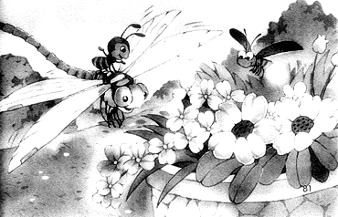

图中都有哪些动物？它们在哪儿？在做什么？
一、我会选。
1.图上的动物有：（1）蚂蚁 □ （2）蜻蜓□ （3）花坛□
2.小蚂蚁趴在：（1）蜻蜓的背上 □ （2）睡莲上 □
3.天黑了，（ ）给蜻蜓打着小灯笼。
（1）蝴蝶 （2）萤火虫
二、我会想。
1.蜻蜓飞过：
①青青的假山□ ②绿绿的草坪□
2.小蚂蚁：
①回到了家 ②小蚂蚁没有找到家
小练笔
补充句子，不会写的字用拼音代替。
夏天的夜晚，青蛙___________________，萤火虫__________
_____________，蛐蛐在_________________________。

参考答案：一、1.（1） （2） 2. （1） 3.（2）
二、1.① ②
- ①
小练笔：在池塘里唱歌 打着灯笼到处游玩 墙角高歌
网资源www.wang26.cn专业学习资料平台

